|  |  |
| --- | --- |
| C:\RESPALDO-FINAL\DOCUMENTOS\POSGRADO\NIVEL 1\ingenieria de software\TestBrain\logo (1).jpg | Sistema Web para la aplicación de Test a estudiantes de los niveles medio superior y superior |
| Especificación de los Casos de uso |
| Versión 1.0 |

**Historial de revisiones**

|  |  |  |  |
| --- | --- | --- | --- |
| **Fecha** | **Versión** | **Descripción** | **Autor** |
| 04/ marzo/2020 | 1.0 | Descripción del objetivo y la narrativa de los casos de uso | Alejandra Montiel de Jesús  Abraham Castillo Garcia  Ricardo  Aldo Osmar |
|  |  |  |  |

**Tabla de contenido**

1. Introducción 3

1.1 Propósito 4

2.1 Alcance 4

2. Actores del sistema 4

3. Vista general del sistema 4

4. Diseño de flujo de eventos 5

**Especificación de Casos de uso**

# Introducción

Un caso de uso es una secuencia de interacciones que se desarrollarán entre un sistema y sus actores en respuesta a un evento que inicia un actor principal sobre el propio sistema. Los diagramas de casos de uso sirven para especificar la comunicación y el comportamiento de un sistema mediante su interacción con los usuarios y/u otros sistemas. O lo que es igual, un diagrama que muestra la relación entre los actores y los casos de uso en un sistema. Una relación es una conexión entre los elementos del modelo. Los diagramas de casos de uso se utilizan para ilustrar los requerimientos del sistema al mostrar cómo reacciona a eventos que se producen en su ámbito o en él mismo.

## Propósito

El documento presenta los casos de uso que se realizaron para cumplir con las funcionalidades del sistema TestBrain.

## Alcance

La especificación de los casos de uso permitirá desarrollar la funcionalidad del sistema cumpliendo los requisitos planteados por el cliente.

# Actores del sistema

|  |  |
| --- | --- |
| **Actor** | **Descripción** |
| Alumno | Podrá registrar datos académicos y sucesivamente accederá a un test de habilidades y destrezas, las cuales responderá de manera personal. |
| Profesor | Podrá consultar los datos de los alumnos que realizaron el test, el puntaje obtenido y el tipo de inteligencia que tiene.  Tendrá la opción de agregar otro test para los alumnos. |

# Vista general del sistema

Proporciona una visualización del sistema con la iteración de los usuarios (actores).

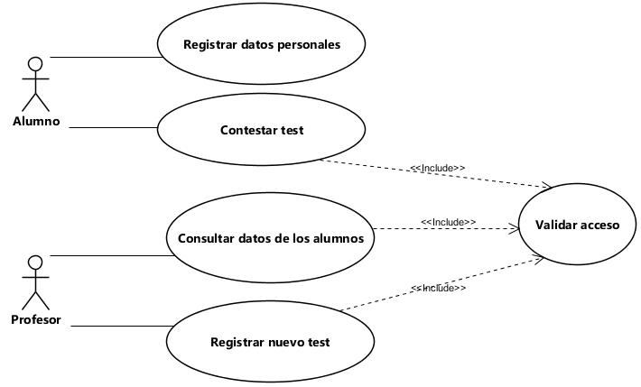

Fig. 1 Diagrama de Caso de Uso del sistema TestBrain

# Diseño de flujo de eventos

La finalidad de este apartado es presentar una descripción detallada de cada caso de uso, la secuencia de actividades que existen entre el actor y el sistema, así como las condiciones que debe cumplir.

|  |  |
| --- | --- |
| **Nombre del caso de uso:** |  |
| **Actor principal:** |  |
| **Actor secundario:** |  |
| **Objetivo:** |  |
| **Precondiciones:** |  |
| **Postcondiciones:** |  |

Curso básico o principal

|  |  |
| --- | --- |
| **Actor** | **Sistema** |
|  |  |

En caso de

Excepción 1

|  |  |
| --- | --- |
| **Actor** | **Sistema** |
|  |  |